LAPORAN PROJECT AKHIR
“TRANSAKSI PERPUSTAKAAN”



Kelompok 1:
- Garin Dwi Nugraha (17200398)
- Dwi Prasetyo (17200063)
- Lela Amelia (17200320)
- Romi Syaputra (17200372)

BAB I

PENDAHULUAN

Latar Belakang
Perpustakaan merupakan faktor penting di dalam penunjang transformasi antara sumber ilmu (koleksi) dengan para pencari ilmu (pengunjung). Perpustakaan juga sering disebut sebagai jantung dari pendidikan dimana di dalamnya terdapat kumpulan koleksi buku-buku pelajaran, buku-buku karya ilmiah dan buku-buku yang berisi ilmu ilmu lainnya yang disusun berdasarkan sistem tertentu yang digunakan sebagai media dalam mencari ilmu dan wawasan bagi masyarakat terutama para pelajar dan para pengajar, dan khususnya sebagai upaya penunjang kecerdasan anak bangsa.
Teknologi Informasi berperan penting dalam memperbaiki kualitas dan kuantitas berbagai aspek kehidupan, salah satunya dalam bidang pendidikan. Penggunaan teknologi informasi dalam lingkup perpustakaan pada Rumah Baca Komunitas Jendela Dunia tidak hanya sebagai proses otomatisasi terhadap akses informasi, tetapi juga menciptakan akurasi, kecepatan, dan kelengkapan sebuah sistem yang terintegrasi, sehingga proses transaksi yang terjadi akan menjadi lebih efektif dan efisien. Teknologi Informasi juga dapat mendukung ketersediaan informasi yang terintegrasi sebagai upaya menciptakan berbagai kemudahan-kemudahan dalam melakukan semua transaksi yang ada di perpustakaan, misalnya transaksi sewa buku di perpustakaan.
Penerapan sistem basis data di Rumah Baca Komunitas Jendela Dunia
selama ini yang masih menggunakan sistem manual yang semua proses transaksinya ditulis pada sebuah buku, sehingga sering menimbulkan beberapa permasalahan di karenakan faktor human error seperti :
- Kesalahan pada proses peminjaman buku yang mana buku yang di pinjam oleh peminjam tidak sesuai dengan buku yang tercatat dalam buku peminjaman.
- Kesalahan pada penulisan nama peminjam, seperti nama peminjam tertukar dengan nama peminjam lainnya pada saat pencatatan ke dalam buku peminjaman.
- Sebagian koleksi buku yang ada di perpustakaan tidak tercatat ke dalam buku peminjaman.
Berdasarkan pada permasalahan di atas, maka kami membuat system program perpustakaan Rumah Baca Komunitas Jendela Dunia yang dapat memberikan kemudahan terhadap pengguna dan membuat fitur-fitur untuk memenuhi kebutuhan perpustakaan.
Dengan adanya system program perpustakaan ini, diharapkan dapat mengatasi permasalahan dan menambah nilai guna terhadap perpustakaan di Rumah Baca Komunitas Jendela Dunia, terutama bagi petugas perpustakaan dalam pengolahan data transaksi.

BAB II

LANDASAN TEORI

Perpustakaan
- Menurut Deputi II Perpusnas RI (2010)
“Perpustakaan sekolah merupakan salah satu sumber penting dalam upaya mendukung proses peningkatan mutu pendidikan di sekolah. Melalui perpustakaan banyak informasi yang dapat digali dan dimanfaatkan untuk kepentingan pendidikan. Perpustakaan diharapkan dapat memainkan fungsinya sebagai wahana pendidikan, penelitian, pelestarian, informasi, dan rekreasi untuk meningkatkan kecerdasan bangsa.
Perpustakaan merupakan hal yang vital di sekolah karena perpustakaan menunjang sarana belajar-mengajar siswa. Siswa yang tidak memiliki buku yang lengkap dapat meminjam di perpustakaan.

- Menurut Rohanda (2010)
“Perpustakaan sekolah merupakan unit kerja dan sebagai perangkat mutlak (complement) dari sekolah yang bersangkutan. Dengan tujuan menyediakan koleksi pustakan untuk menunjang keberhasilan proses belajar mengajar. Dikatakan juga bahwa perpustakaan tersebut sebagai “jantungnya” pelaksanaan pendidikan pada lembaga itu”.

Peran teknologi di bidang perpustakaan
- BIBLIOTIKA : Jurnal Kajian Perpustakaan dan Informasi Volume 3 Nomor 2, 2019
Teknologi informasi memanfaatkan komputer elektronik dan perangkat lunak komputer untuk mengubah, menyimpan, melindungi, memproses, mentrasmisikan, dan memperoleh informasi secara aman. Maka dari itu munculnya teknologi informasi mempunyai peran penting dalam perkembangan perpustakaan khususnya pada bagian layanan perpustakaan.

BAB III

PEMBAHASAN

Kami membuat program transaksi perpustakaan sederhana. Program ini berfungsi sebagai input data pengunjung yang ingin meminjam buku dan juga sebagai penghitung biaya sewa buku tersebut.
Buku-buku yang ada di Perpustakaan Rumah Baca Komunitas Jendela Dunia ini terdiri dari 3 kategori, yaitu tentang Sejarah, Bahasa Pemrograman, dan Lifeskills dimana masing-masing kategori buku tersebut terdiri dari 5 buah judul buku. Harga sewa perhari dari buku-buku tersebut bermacam macam mulai dari Rp. 1000 hingga Rp 2000 perbuku.
Peminjam harus mengembalikan buku yang dipinjam sesuai dengan waktu pengembalian yang telah ditentukan. Apabila pengembalian buku melebihi waktu yang telah ditentukan pada saat proses peminjaman, maka akan dikenakan denda sebesar Rp. 500 perhari disetiap buku yang dipinjam.
Untuk lebih jelasnya, kita lihat tampilan program transaksi perpustakaan Rumah Baca Komunitas Jendela Dunia pada gambar 1.1

- Proses Peminjaman
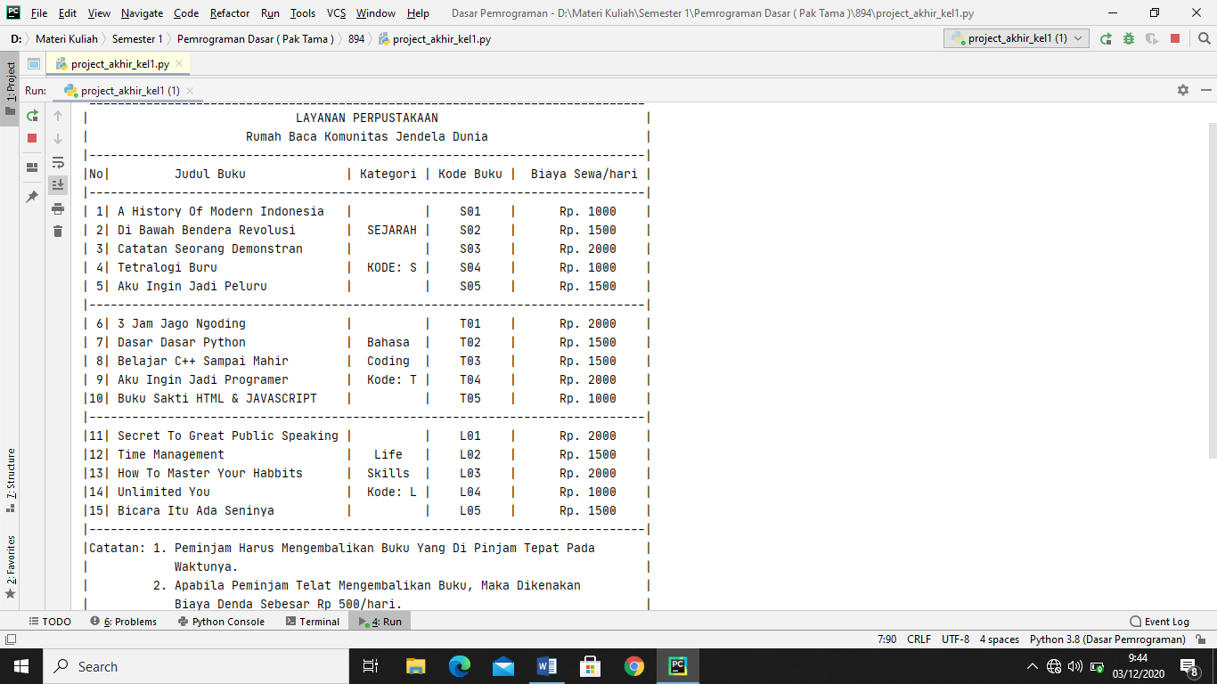
- Tampilan awal program transaksi perpustakaan Rumah Baca Komunitas Jendela Dunia. Berikut daftar buku-buku yang ada di perpustakaan.

Gambar 1.1 Tampilan awal program transaksi perpustakaan sederhana

- Terdapat 2 Menu. Menu 1 untuk “Pinjam Buku”, menu 2 untuk “Kembalikan Buku”. Karena kita ingin meminjam buku, maka kita input angka 1. Lalu setelah itu kita input waktu/tanggal ketika kita pinjam buku. Untuk input waktu, disini saya akan mencoba input tanggal 27 Februari 2020. Untuk lebih jelasnya, kita lihat pada gambar 1.2.
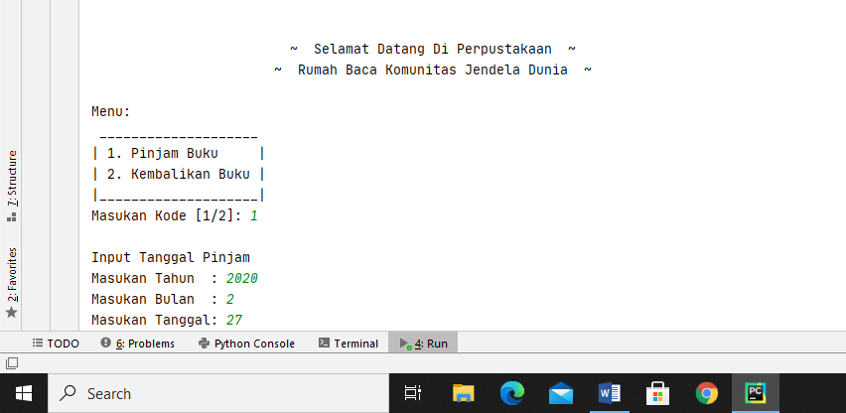

Gambar 1.2 input tanggal pinjam buku

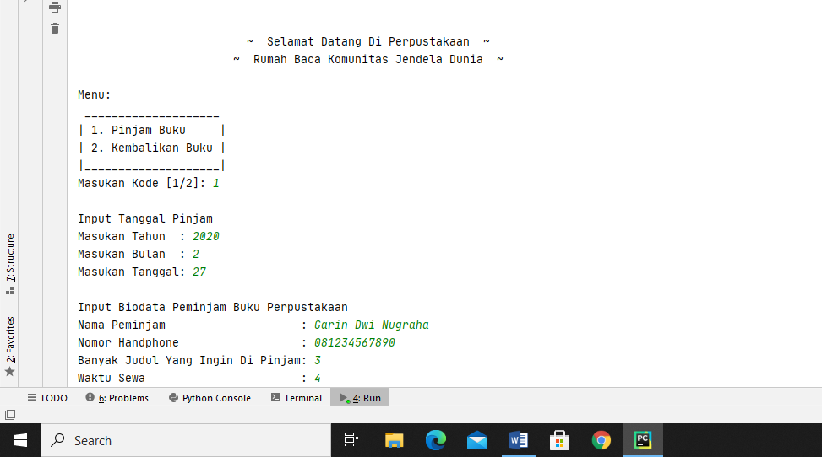
- Langkah selanjutnya yaitu input data diri, input waktu pinjam, dan input banyak judul yang ingin dipinjam. Untuk lebih jelasnya, kita lihat gambar 1.3.

Gambar 1.3 input biodata, banyak judul, waktu sewa

- Input judul apa saja dan berapa banyak buku yang ingin kita pinjam. Sebagai contoh disini saya akan meminjam 3 buku “A History Of Modern Indonesia” (S01), 2 buku “3 Jam Jago Ngoding” (T01) & 2 buku “Time Management”(L02).
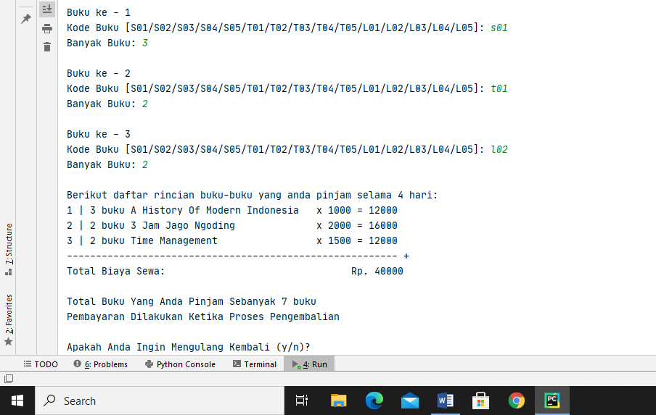
Untuk lebih jelasnya, kita lihat gambar 1.4.

Gambar 1.4 input judul buku yang ingin kita pinjam

Berikut adalah tampilan output berupa daftar buku juga struk harga dari buku yang saya pinjam dengan catatan pembayaran dilakukan ketika proses pengembalian

- Proses Pengembalian Buku
- Pada tahap ini, saya akan mengembalikan buku. Maka pada menu awal, saya input angka 2. Kemudian input nama sesuai dengan nama yang saya input pada proses peminjaman buku. Karena pada saat proses peminjaman buku saya input nama “Garin Dwi Nugraha”, maka nama itu juga yang harus saya input pada proses pengembalian buku.
Supaya lebih jelas, kita lihat gambar 2.1
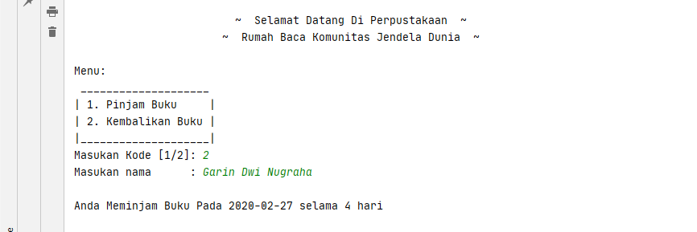

Gambar 2.1 proses pengembalian

Kemudian akan muncul sebuah pesan “Anda Meminjam Buku Pada 2020-02-27 selama 4 hari” (sesuai dengan apa yang saya input saat proses peminjaman).

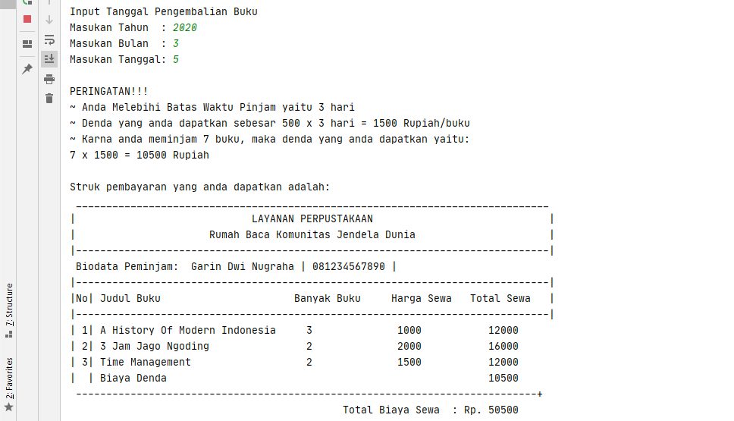
- Langkah selanjutnya yaitu kita input tanggal pengembalian. Disini saya akan input tanggal pengembalian melebihi waktu yang telah ditentukan pada saat proses peminjaman. Sehingga saya akan mendapat denda. Untuk lebih jelasnya, kita lihat gambar 2.2.

Gambar 2.2 input tanggal pengembalian + struk pembayaran

Total biaya sewa yang harus saya keluarkan sebesar Rp 50.500
- Proses Transaksi
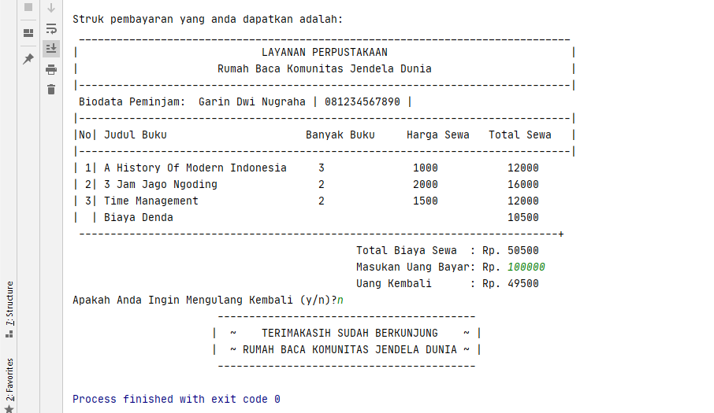
Pada tahap ini, kita akan melakukan proses pembayaran. Karena total biaya sewa yang harus saya bayar adalah Rp 50.500, maka saya harus input uang bayar lebih dari itu. Sebagai contoh disini saya input uang dengan nominal Rp 100.000, maka saya mendapatkan kembalian sebesar Rp 49.500. Untuk lebih jelasnya, kita lihat gambar 3.1

Gambar 3.1 Proses transaksi

BAB IV
PENUTUP

Kesimpulan
Project transaksi perpustakaan yang kami buat ini, merupakan salah satu langkah kecil dari kami sebagai upaya memajukan sistem pendidikan di Indonesia di bidang perpustakaan serta sebagai upaya kami untuk ikut andil dalam mencerdaskan anak bangsa. Dan semoga banyak masyarakat Indonesia, khususnya para pemuda yang semakin peduli terhadap sistem pendidikan di Indonesia.
Demikian project akhir ini kami buat, tentu saja apa yang kami kerjakan saat ini masih terdapat banyak kekurangan dan kelemahan, oleh karenanya segala bentuk kritik dan saran amat sangat kami harapkan agar kami bisa memperbaiki di kemudian hari.

